Ein Karrieresprung: 29 Nachwuchskräfte erhalten Zeugnis
Bei einer feierlichen Zeugnisübergabe freuten sich die Auszubildenden und dual
Studierenden von Weidmüller über ihren erfolgreichen Abschluss

Detmold, 4. März 2020. Ein weiterer Schritt in Richtung Zukunft ist geschafft: Insgesamt 23 Auszubildende und sechs dual Studierende meisterten beim Elektrotechnikunternehmen Weidmüller ihren Abschluss erfolgreich. Am 25. Februar feierten die Nachwuchskräfte die Zeugnisübergabe. Vom Mechatroniker, Elektroniker für Geräte oder Systeme bis hin zum Werkzeugmechaniker – auch in diesem Jahr glänzten die Absolventen mit guten Noten. Mit einem Gesamtdurchschnitt über IHK Durchschnitt knüpften die jungen Fachkräfte an den Erfolg des Vorjahres an – 21 Prüflinge aus der Ausbildung wurden übernommen und arbeiten somit weiterhin bei Weidmüller. Darüber hinaus haben drei duale Studierende ihren Masterabschluss und drei ihren Bachelorabschluss erfolgreich absolviert. Alle drei Masterabsolventen sind ebenfalls fest im Unternehmen übernommen worden und zwei dual Studierende sind fortan als Förderstudenten im Master bei Weidmüller beschäftigt.

Zukunftsorientiertes Unternehmenswachstum sichern
„Wir sind sehr stolz auf die Auszubildenden und Studierenden, denn sie haben sehenswerte fachliche Kompetenzen erarbeitet und sind in ihrer Persönlichkeit gewachsen“, betont Dr. Eberhard Niggemann, Leiter der Weidmüller Akademie. „Es ist wichtig, Nachwuchskräfte auszubilden und zu fördern – nur so können wir junge Mitarbeiter gewinnen und ein zukunftsorientiertes
Unternehmenswachstum sichern“, fügt André Sombecki, Finanzvorstand bei Weidmüller, hinzu.

Rückblick auf die Ausbildungszeit
Nach der Begrüßung von Dr. Eberhard Niggemann, Andreas Grieger, Executive Vice President Global Human Resources, dem Betriebsrat sowie der Jugend- und Auszubildendenvertretung erhielten die Absolventen ihr Zeugnis – natürlich konnten sie sich dabei über ein Präsent freuen. Darüber hinaus blickten die ehemaligen Auszubildenden und Studierenden auf ihren Bildungsweg bei Weidmüller zurück: Michael Kersting, Ausbilder in der Weidmüller Akademie, zeigte den Absolvierenden mit einer Zeitreise – bestehend aus Fotos und netten Anekdoten – einen Rückblick auf ihre Ausbildungszeit. „Ein spannendes Berufsleben erwartet Sie – ich wünsche Ihnen weiterhin viel Erfolg und bin mir sicher, dass jeder Einzelne von Ihnen seinen Weg gehen wird“, erklärte Niggemann in seinem Schlusswort, der sich darüber freute, dass so viele Absolventen der Weidmüller Familie erhalten bleiben.

2.354 Zeichen inklusive Leerzeichen
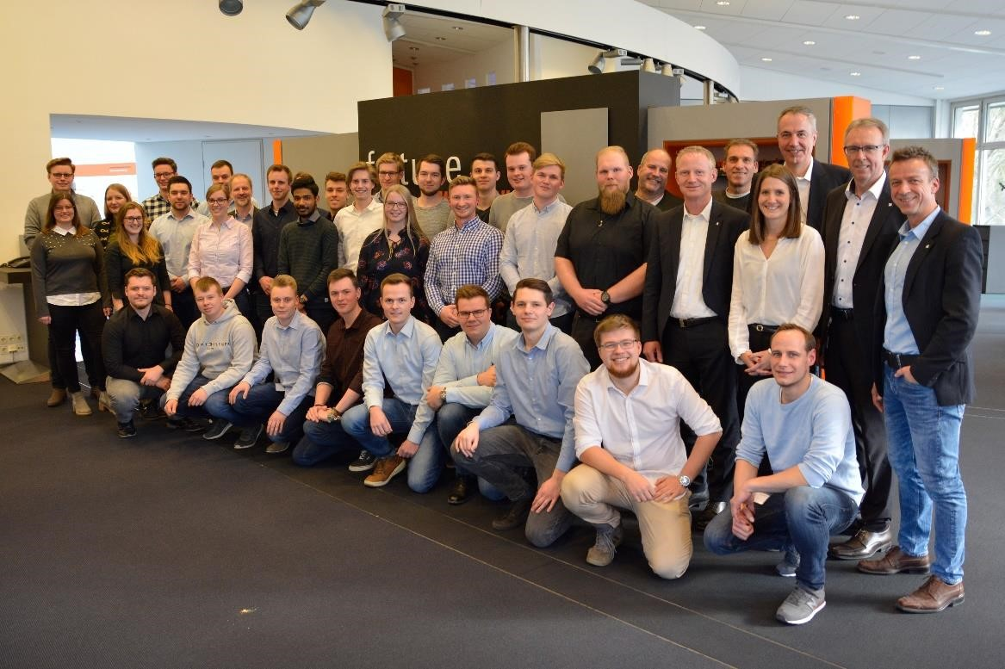
Bildunterschrift: Die Auszubildenden und Studierende freuten sich gemeinsam mit den Betreuern und Verantwortlichen bei Weidmüller über ihren gelungenen Abschluss.

Weidmüller – Partner der Industrial Connectivity.
Als erfahrene Experten unterstützen wir unsere Kunden und Partner auf der ganzen Welt mit Produkten, Lösungen und Services im industriellen Umfeld von Energie, Signalen und Daten. Wir sind in ihren Branchen und Märkten zu Hause und kennen die technologischen Herausforderungen von morgen. So entwickeln wir immer wieder innovative, nachhaltige und wertschöpfende Lösungen für ihre individuellen Anforderungen. Gemeinsam setzen wir Maßstäbe in der Industrial Connectivity.
Die Unternehmensgruppe Weidmüller verfügt über Produktionsstätten, Vertriebsgesellschaften und Vertretungen in mehr als 80 Ländern.
Im Geschäftsjahr 2018 erzielte Weidmüller einen Umsatz von 823 Mio. Euro mit rund 4.900 Mitarbeitern.

Kontakt: Carsten Nagel
Unternehmenskommunikation Tel.: +49 (0)5231 / 14-291010
E-mail: carsten.nagel@weidmueller.com

